**Atividade Desenvolvimento Web**

Nome: Edriel Mendonça Silva valor: 6 pontos: Nota: ____

**QUESTÕES**

1 – Considere o seguinte cenário:

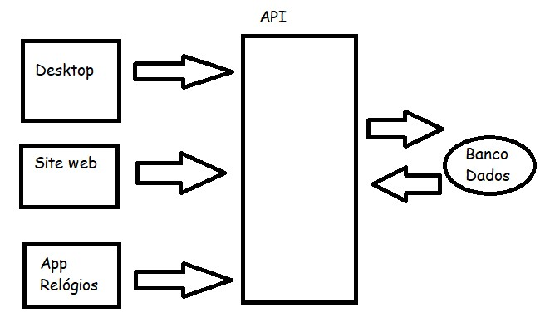

Responda:

1. Qual (is) faz(em) parte(s) do front end? Justifique.

Desktop / Site Web / App Relógios - Pois são interfaces gráficas desenvolvidas em apenas um código sendo assim FRONT END.

1. Qual (is) faz(em) parte(s) do back end? Justifique.

Banco de dados / API – Pois a Back End é nada mais que a parte secundaria a parte de suporte, que serve de ponte para pegar dados da navegação e armazenar no banco de dados , que é o caso da imagem.

1. Qual o papel do banco de dados no contexto da figura.

É fazer a ligação dos aplicativos Site Web, Desktop e App Relógios, através da API, como retrata a imagem acima .

2) Em sala estudamos sobre o GIT HUB , considerando o conceito responda.

1. Qual a sua importância em uma equipe de desenvolvimento?

È muito importante pois todos da equipe pode ter o acesso ao desenvolvimento do trabalho retratado, sendo assim todos podem mexer

1. Por que você deve ter um GIT HUB e como ele pode ajudar na sua carreira profissional?

Para fazer repositórios, tantos públicos como privados;

Para que outras pessoas possam ter acesso, e ate mesmo aditar, ajudando e acrescentando conhecimento,etc.

Hoje no mundo dos TI as pessoas especializadas em git hub tem uma grande vantagem de serviço, por ser uma ferramenta bem vantajosa para profissionais de programação, além de ser uma ferramenta de grande ajuda.

3) Sobre o princípio da responsabilidade única falado em sala , considere a classe a seguir e responda se o princípio da responsabilidade única está sendo ferindo ou não, justifique apresentando os motivos da sua resposta no código.

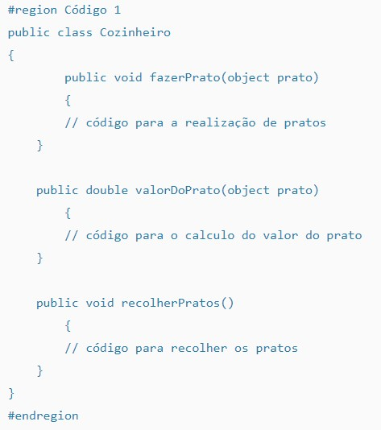

Sim, foi ferido, pois o princípio da responsabilidade única implica que cada classe deve ter somente uma responsabilidade, o que não é o caso já que a classe Cozinheiro tem três responsabilidades.

4 ) Construa uma API em .NET Core que faça as operações de CRUD para cadastrar um time político da eleição: id, nome candidato, partido, número, cargo, foto.

Sua API deve constar obrigatoriamente:

1. Model
2. Controller com os métodos GET e POST
3. Repositório (Interface + implementação da interface)
4. PRINT (no postman do método GET e POST funcionando)